
USULAN PROGRAM KREATIVITAS MAHASISWA
JUDUL PROGRAM
STICK TALAS RASA “KUCOBA” (Keju, Cokelat, Original, Balado)

BIDANG KEGIATAN
PKM KEWIRAUSAHAAN

Diusulkan oleh :
Sandra Dewi Lestari 6411413005/2013
Maskuniawan 6411413161/2013
Retno Hernawati 7101414112/2014
Rahmawan Nur Hidayat 6211412107/2012
Lusiana Febriani 6411413030/2013

UNIVERSITAS NEGERI SEMARANG
SEMARANG
2015

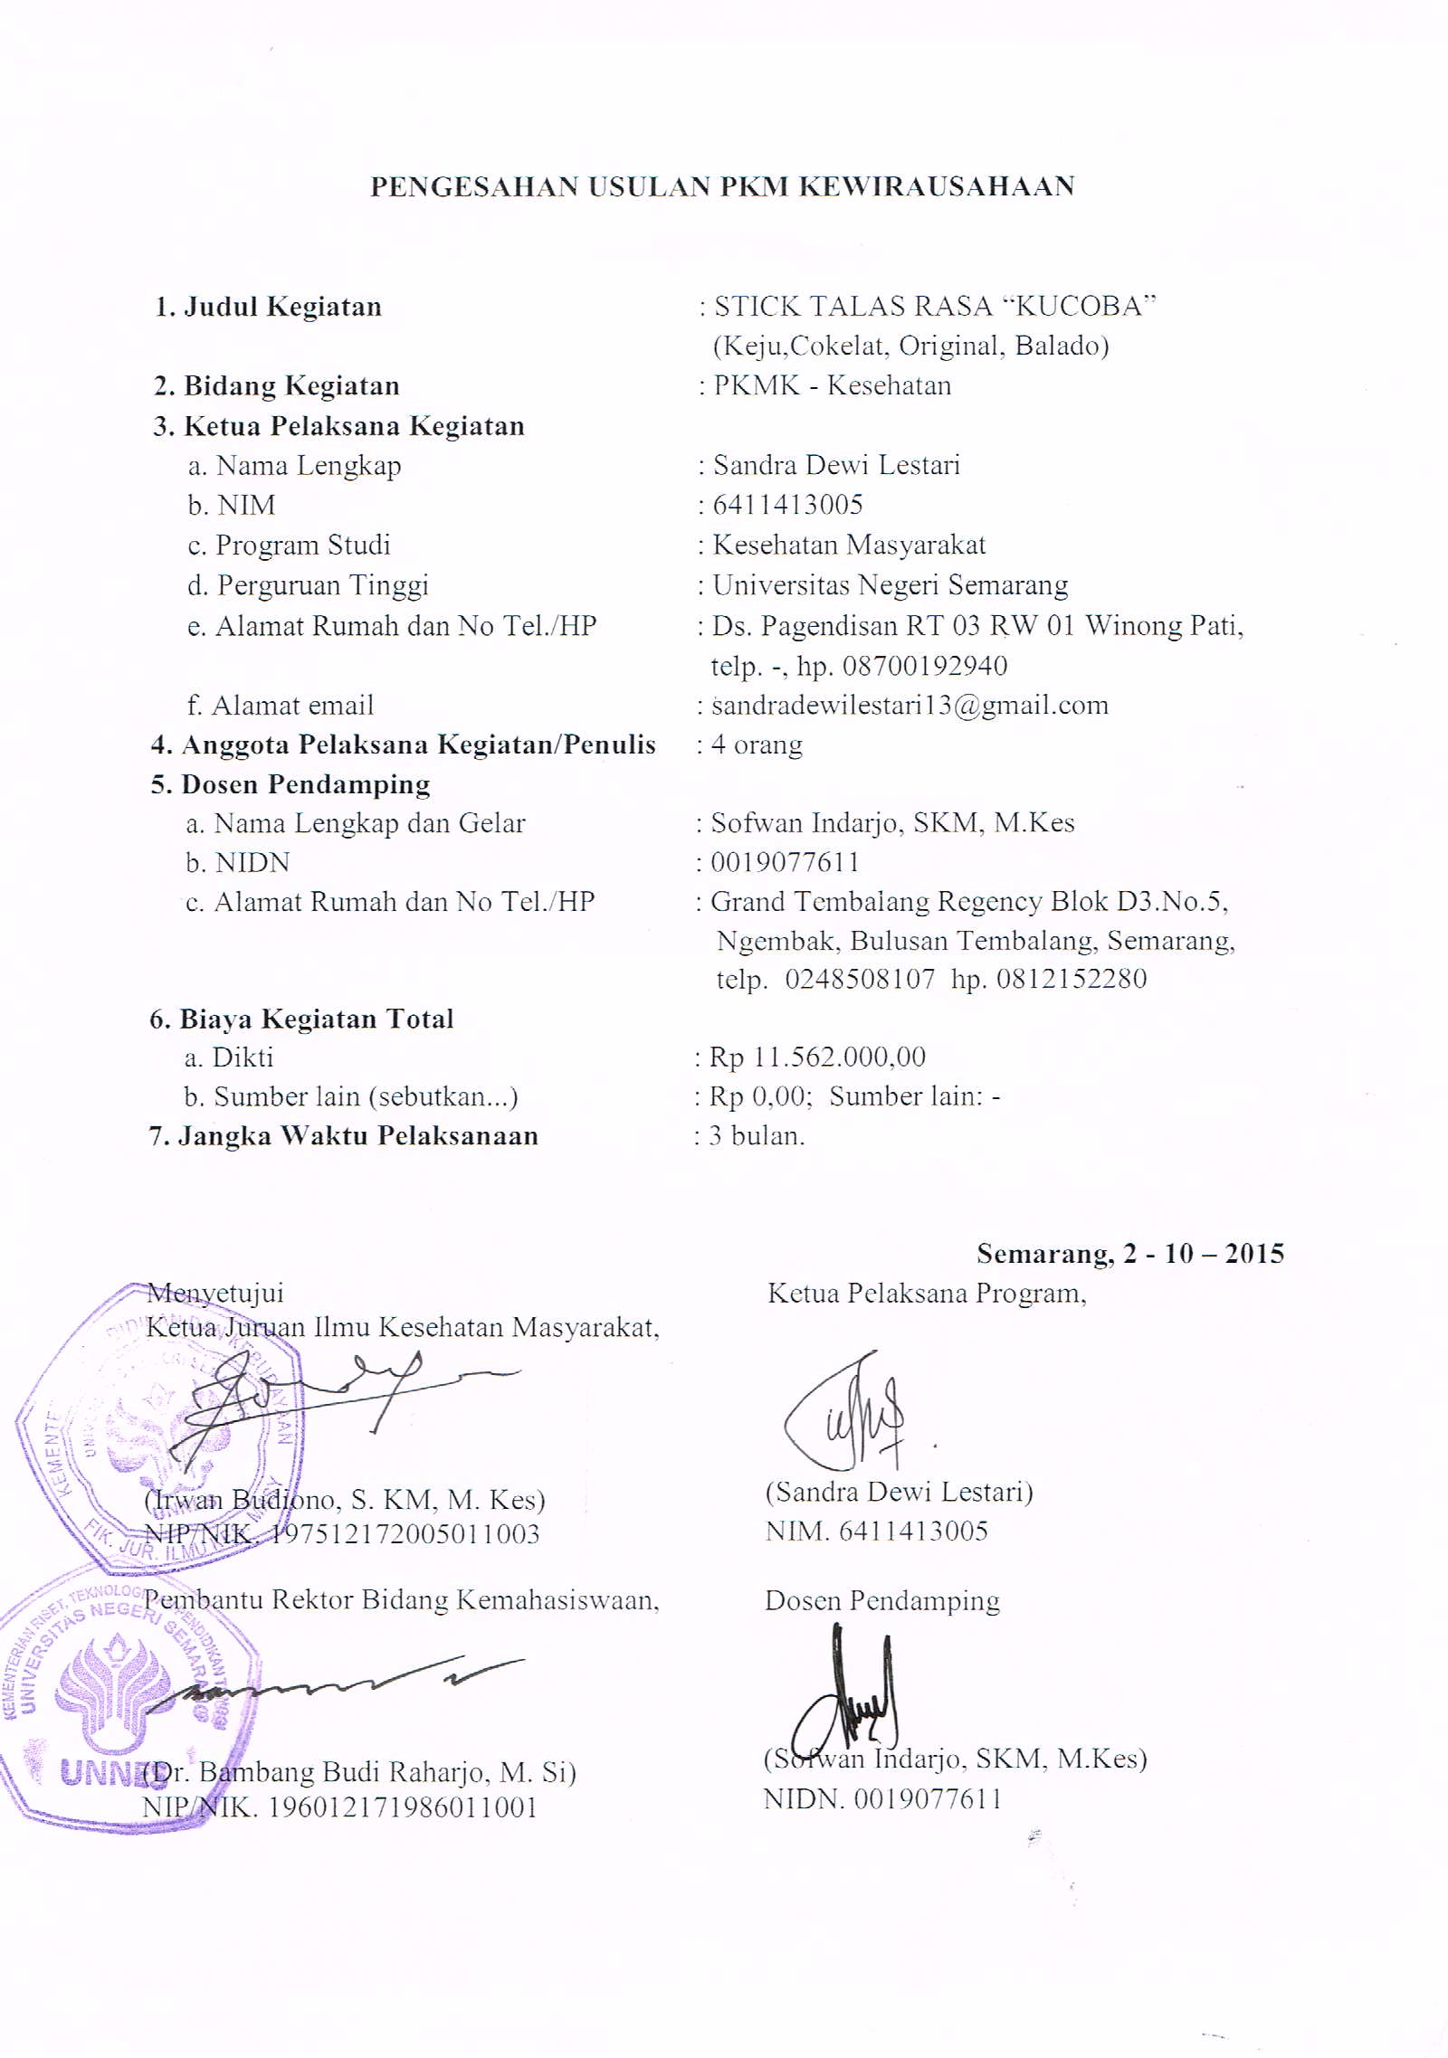

DAFTAR ISI
HALAMAN SAMPUL .......................................................................................... i
HALAMAN PENGESAHAN ............................................................................... ii
DAFTAR ISI ......................................................................................................... iii
RINGKASAN ....................................................................................................... iv
BAB 1. PENDAHULUAN
- Latar Belakang ........................................................................................... 1
- Rumusan Masalah ...................................................................................... 1
- Tujuan ........................................................................................................ 1
- Luaran yang Diharapkan ............................................................................ 2
- Kegunaan ................................................................................................... 2
BAB 2. GAMBARAN UMUM RENCANA USAHA .......................................... 3
BAB 3. METODE PELAKSANAAN ................................................................... 7
BAB 4. BIAYA DAN JADWAL KEGIATAN
- Anggaran Biaya ........................................................................................ 10
- Jadwal Kegiatan ....................................................................................... 10
LAMPIRAN
LAMPIRAN 1. BIODATA KETUA, ANGGOTA, DAN DOSEN PENDAMPING
LAMPIRAN 2. JUSTIFIKASI ANGGARAN KEGIATAN
LAMPIRAN 3. SUSUNAN ORGANISASI TIM KEGIATAN DAN PEMBAGIAN TUGAS
LAMPIRAN 4. SURAT PERNYATAAN KETUA PENELITI/PELAKSANA
LAMPIRAN 5. SURAT PERNYATAAN KESEDIAAN KERJASAMA DARI MITRA USAHA DALAM PELAKSANAAN PROGRAM KREATIVITAS MAHASISWA

RINGKASAN
Stick Talas “KUCOBA” merupakan usaha yang bergerak di bidang kuliner, tepatnya makanan ringan dengan memodifikasi olahan ubi talas menjadi makanan ringan berupa stick berbagai macam rasa yakni keju, cokelat, original dan balado yang disingkat menjadi “KUCOBA”.
Tujuan dari produk ini adalah sebagai inovasi dari olahan ubi talas. Ubi talas seringkali di jualbelikan dengan harga yang sangat murah sehingga penulis ingin menaikkan harga jual ubi talas melalui produk Stick Talas Kucoba. Di Kecamatan Gunungpati olahan ubi talas seringkali dipandang sebelah mata oleh masyarakat karena masyarakat hanya mengetahui cara mengolah ubi talas dengan merebus atau sebagai campuran sayur. Keadaan geografis Kecamatan Gunungpati menunjang para petani untuk menanam ubi talas, namun dengan harga jual yang sangat rendah maka masyarakat enggan untuk menanamnya. Maka dari itu, penulis ingin membantu masyarakat terutama petani dalam mengolah ubi talas dengan olahan yang berbeda.
Stick Talas Kucoba adalah makanan ringan sebagai cemilan maupun suguhan pada masyarakat. Cemilan bagi sebagian masyarakat merupakan makanan ringan yang tidak bisa dilepaskan dari bagian kegiatan mereka, sehingga produk ini sangat berpotensi di pasaran.
Olahan ini akan dipasarkan diawali dengan memasarkan ke toko-toko kelontong yang ada di desa hingga ke supermarket yang ada di Kecamatan Gunungpati maupun di luar Kecamatan Gunungpati. Kemasan yang digunakan mulai dari kemasan 1 ons.

BAB I
PENDAHULUAN
- LATAR BELAKANG MASALAH
Talas umumnya tumbuh subur di daerah negara-negara tropis. Bahan pangan ini memiliki kontribusi dalam menjaga ketahanan pangan di dalam negeri dan juga berpotensi sebagai barang ekspor yang dapat menghasilkan keuntungan.
Indonesia sebagai salah satu negara penghasil talas memiliki dua sentra penanaman talas, yaitu di kota Bogor dan Malang. Jenis talas yang biasa dibudidayakan di Bogor adalah talas sutera, talas bentul, talas lampung, talas pandan, talas padang, dan talas ketan. Namun, yang umum ditanam adalah talas bentul karena memiliki produktivitas yang tinggi serta memiliki rasaubi yang enak dan pulen. Pada kondisi optimal, produktivitas talas dapat mencapai 30 ton/hektar. Jumlah produktivitas yang melimpah tidak menutup kemungkinan untuk membangun bisnis makanan atau cemilan dengan bahan dasar ubi talas.
Bisnis makanan merupakan bisnis yang senantiasa bertahan dan terus berkembang seiring dengan meningkatnya kebutuhan kuliner masyarakat. Ada beberapa hal yang membuat bisnis ini terus tumbuh. Pertama, makanan merupakan suatu kebutuhan masyarakat baik sebagai kebutuhan kuliner atau jajanan maupun kebutuhan pokok. Bisnis makanan memiliki pangsa pasar tersendiri seperti anak-anak, remaja, mahasiswa dan masyarakat penggemar kuliner.
Ubi talas seringkali diolah dengan menggoreng atau merebus saja. Namun, seiring berkembangnya teknologi dan inovasi maka banyak sekali olahan ubi talas yang digemari oleh masyarakat. olahan ubi talas tersebut berupa bolu talas dari bogor dan keripik talas.
Kandungan gizi talas memiliki banyak manfaat bagi tubuh. Talas mengandung karbohidrat yang tinggi, protein, lemak dan vitamin. Kandungan protein daun talas lebih tinggi dari ubinya. Pada talas bogor, talas semir dan talas bentul kandungan protein kasar berat kering daun adalah 4,24%-6,99% sedangkan pada ubinya sekitar 0,54%-3,55%.
Mengonsumsi talas dapat mencegah risiko gangguan jantung dan tekanan darah tinggi. Talas rebus tanpa tambahan apa pun, 100% bebas dari kolesterol. Kandungan sodium dalam 1 cangkir (132 gram) talas hanyalah 20 mg atau hanya 1% dari konsumsi batasan konsumsi sodium harian.
Kandungan beta carotene (nutrisi setara vitamin A) pada talas bermanfaat untuk menjaga kesehatan mata, kulit, dan meningkatkan fertilitas.
Berdasarkan uraian di atas, kami hendak mengembangkan inovasi dalam pengolahan ubi talas menjadi cemilan yang unik, menarik sehat dan bergizi. Selain itu program ini akan dapat meningkatkan nilai jual ubi talas pada peatni serta dapat memperkenalkan cara mengolah ubi talas menjadi stick talas dengan aneka rasa seperti keju, cokelat, original dan balado. Olahan Stick Talas “Kucoba” diharapkan mampu bersaing di pasaran dan dapat diterima dengan baik oleh masyarakat luas. Selain itu, usaha ini menjadi inspirasi bagi mahasiswa dalam mengembangkan potensi dan dapat membu lapangan usaha bagi masyarakat sekitar.
- RUMUSAN MASALAH
Berdasarkan latar belakang yang telah diuraikan, maka dapat dirumuskan beberapa permasalahan yang dihadapi antara lain :
- Bagaimana cara menaikkan harga jual ubi talas melalui produk Stick Talas Kucoba?
- Bagaimana produk ini dapat diterima dengan baik di masyarakat?
- Bagaimana keberlanjutan program wirausaha ini di masyarakat?

- TUJUAN PROGRAM
Program ini dibuat dengan tujuan sebagai berikut :
- Dapat menaikkan harga jual ubi talas pada petani melalui produk Stick Talas Kucoba
- Senantiasa melakukan inovasi dan mengutamakan kualitas produk agar dapat diterima dengan baik di masyarakat
- Melakukan evaluasi dan memperbaiki produk dengan tujuan mengutamakan kepuasan konsumen

- LUARAN YANG DIHARAPKAN
- Melalui produk ini diharapkan dapat meningkatkan harga jual ubi talas pada petani sehingga petani mampu meningkatkan taraf hidup mereka.
- Program ini dapat menciptakan lapangan pekerjaan bagi masyarakat sekitar yang nantinya akan berperan dalam memasarkan produk Stick Talas Kucoba.

- KEGUNAAN PROGRAM
Kegunaan dari program kreativitas ini adalah :
- Meningkatkan jiwa wirausaha dalam diri mahasiswa.
- Mampu mendorong mahasiswa untuk berfikir kreatif, inovatif, dan mampu melihat serta memanfaatkan peluang yang ada.
- Meningkatkan kesejahteraan dan taraf hidup masyarakat dengan membuka lapangan pekerjaan.

BAB II
GAMBARAN UMUM RENCANA USAHA
- Analisa Produk
- Jenis, nama produk dan karakteristik
Jenis produk yang dihasilkan dalam usaha ini adalah makanan ringan olahan ubi talas yang dibuat menjadi stick dengan berbagai rasa yakni keju, cokelat, original dan balado. Kami memilih ubi talas karena ubi talas tidak digemari oleh sebagian besar masyarakat karena cara pengolahan yang hanya di goreng atau direbus saja. Produk ini kami namakan Stick Talas Kucoba (cemilan stick talas dengan varian rasa keju, cokelat, original, balado).
Karakteristik produk yang dihasilkan dari usaha ini adalah produk cemilan berupa stick talas dengan varian rasa keju, cokelat, original, balado.
- Keunggulan Stick Talas “KuCOBa”
Keunggulan Stick Talas “KuCOBa” antara lain :
- Produk ini memiliki varian rasa yang digemari oleh sebagian besar masyarakat
- Produk ini merupakan cemilan sehat karena tidak mengandung bahan pengawet
- Produk ini berbahan dasar ubi talas yang bergizi tinggi dan mudah didapat
- Analisa Pemasaran
- Pesaing dan Peluang Pasar
Stick Talas Kucoba merupakan olahan baru dari ubi talas sehingga dengan inovasi tersebut diharapkan masyarakat dapat menerima produk ini. Hal ini tidak menutup peluang untuk pelaksanaan program. Keunggulan produk ini merupakan suatu daya tarik tersendiri bagi konsumen baik dalam segi kualitas maupun dari segi harga yang cukup terjangkau bagi semua kalangan masyarakat. Banyaknya masyarakat yang menyukai cemilan sebagai makanan selingan dalam sehari-hari membuka peluang besar bagi kami untuk melaksanakan program ini.
- Kebijakan Promosi
Bentuk promosi yang dapat dilakukan antara lain promosi langsung dari mulut ke mulut, promosi ke toko kelontong yang ada di desa serta ikut dalam pameran makanan dan jajanan yang ada.
- Kebijakan Distribusi
Distribusi hasil produksi kepada konsumen dapat dilakukan dengan menawarkan secara langsung dengan konsumen dan melakukan kerjasama dengan berbagai pihak mulai dari toko kelontong hingga supermarket.

- Analisis Operasional
- Stick Talas KUCOBA
- Rencana Pembuatan Produk
Rencana pembuatan produk stick talasi kulit pisang selama tiga bulan adalah sebagai berikut :
- 1 minggu : 350 buah
- 1 bulan : 4 x 350 buah = 1400 buah
- 3 bulan : 3 x 1400 buah = 4200 buah
Harga jual per kemasan = Rp 3.500,00/ons/buah
Harga penjualan 3 bulan = Rp 3.500,00 x 4200
= Rp 14.700.000,00
Laba penjualan 3 bulan = Harga Jual – Biaya Produksi
= Rp14.700,00 – Rp 11.562.000,00
= Rp 3.138.000,00
- Perhitungan BEP
- BEP Volume Produksi = Total Biaya = Rp 11.562.000,00
Harga Rp 3.500,00
= 3304
Jadi pada tingkat volume produksi 3304 kemasan, usaha ini berada pada titik impas. BEP ini terjadi pada bulan ke tiga produksi.
- BEP Harga Produksi = Total Biaya Produksi
Jumlah Produksi
= Rp 11.562.000,00
4200
= Rp 2.753,00
Jadi, pada tingkat harga Rp 2.753,00 usaha ini berada pada titik impas.
- B/C Ratio = Hasil Penjualan .
Total Biaya Produksi
= Rp 14.700.000,00
Rp 11.562.000,00
= 1,27
Karena ratio lebih besar dari satu yaitu 1,27 maka usaha ini layak untuk dijalankan.

BAB III
METODE PELAKSANAAN PROGRAM
Metode pelaksanaan program terbagi dalam tiga tahap, yaitu pra kegiatan, kegiatan usaha, dan pasca kegiatan. Pra kegiatan terdiri dari kegiatan penyusunan proposal dan melakukan kerjasama dengan berbagai pihak seperti penjual gorengan, pedagang warung makan/warteg, dan penjual toko cemilan, penentuan lokasi kegiatan dan bahan baku, pembuatan produk trial and error, dan persiapan alat dan bahan. Setelah pra kegiatan, dilanjutkan kegiatan usaha yang terdiri dari kegiatan produksi dengan difokuskan pada penyediaan alat dan bahan, pembuatan produk, serta pemasaran dan penjualan produk di tempat-tempat seperti toko makanan, warung makan/warteg, serta pemasaran melalui media pamflet dan internet. Setiap kegiatan usaha yang dilaksanakan, dilakukan evaluasi untuk menilai keefektifan dan keefisienan kegiatan usaha mulai dari produksi, pembuatan produk, serta pemasaran dan penjualan produk. Setelah kegiatan usaha dan evaluasi, kemudian dilakukan penyusunan laporan akhir dalam bentuk laporan kegiatan.
Metode pelaksanaan yang digunakan dalam program kreatifitas mahasiswa bidang kewirausahaan ini adalah sebagai berikut :
- Persiapan
- Persiapan Alat
- Kompor gas
- Tabung gas
- Wajan
- Panci
- Mixer
- Pisau
- Baskom
- Talenan
- Cobek
- Mesin extruder
- Susuk wajan
- Centong
- Nampan
- Sorok
- Toples besar
- Blender
- Persiapan Bahan dan bumbu untuk stick talas kucoba\
Bahan
- 30 kg ubi talas
- 25 kg telur
- 20 kg tepung terigu
- 10 kg tepung tapioka
- 100 kg minyak goreng
- Kemasan
Bumbu :
- 2 kg gula pasir
- 5 bungkus garam
- 5 kg bawang merah
- 5 kg bawang putih
- 1 kg bubuk cokelat
- 1 kg bubuk keju
- 1 kg bubuk balado
- 1 kg daun jeruk
- 5 bungkus penyedap rasa
- Pelaksanaan
- Tahap pelaksanaan untuk membuat stick talasi kulit pisang :
- Persiapan alat dan bahan
- Tahap pengolahan :
- Kupas ubi talas hingga bersih kemudian rendam dengan air kapur
- Potong kecil ubi talas dan jemur hingga kering
- Haluskan ubi talas kering dengan blender
- Campurkan tepung talas dengan tepung terigu serta tepung tapioka sampai merata kemudian campur dengan bumbu yang sudah dihaluskan (bawang putih, bawang merah, garam, gula dan penyedap rasa)
- Cetak adonan menggunakan alat dan potong kecil
- Goreng stick hingga matang
- Tiriskan dan campurkan dengan bubuk bumbu yang tersedia
- Kemas produk dalam plastik dengan berat 1 ons per kemasan
- Promosi
Promosi dilakukan dengan cara menawarkan produk ke konsumen langsung dari mulut ke mulut, menyebarkan brosur-brosur kepada konsumen atau pemasangan pamflet di pinggir jalan, serta bentuk promosi lainnya.
- Pemasaran
Pemasaran produk stick talasi ini akan dilakukan dengan cara menawarkan produk secara langsung kepada konsumen, menitipkan stick talas kucoba ini ke toko-toko makanan dan warung makan/warteg, serta menitipkannya ke kantin kejujuran di daerah kampus.
- Evaluasi
Evaluasi dilakukan untuk mengetahui perkembangan usaha yang dijalankan, mengetahui tingkat daya beli masyarakat terhadap produk yang dihasilkan, mengevaluasi komentar-komentar konsumen terhadap produk yang dijual, dan memperbaiki produk sesuai dengan selera yang diinginkan konsumen.

BAB IV
BIAYA DAN JADWAL KEGIATAN
- Anggaran Biaya
Tabel 1. Format ringkasan anggaran biaya PKM-K
No. | Jenis Pengeluaran | Biaya
1. | Bahan Habis Pakai | Rp4.410.000
2. | Peralatan Penunjang | Rp4.952.000
3. | Perjalanan | Rp1.000.000
4. | Lain-Lain | Rp1.200.000
Jumlah Total |  | Rp11.562.000

- Jadwal Kegiatan
NO | KEGIATAN | BULAN 1 |  |  |  | BULAN 2 |  |  |  | BULAN 3
NO | KEGIATAN | 1 | 2 | 3 | 4 | 1 | 2 | 3 | 4 | 1 | 2 | 3 | 4
1 | Persiapan
2 | Beli Bahan
3 | Pengadaan Peralatan
4 | Penyediaan Talas
5 | Produksi
6 | Pemasaran

Tim Program Kreatifitas Mahasiswa Kewirausahaan akan melakukan beberapa kegiatan paska pelaksanaan program, sebagai rasa tanggung jawab kami dari kegiatan Program Kreatifitas Mahasiswa Kewirausahaan ini.

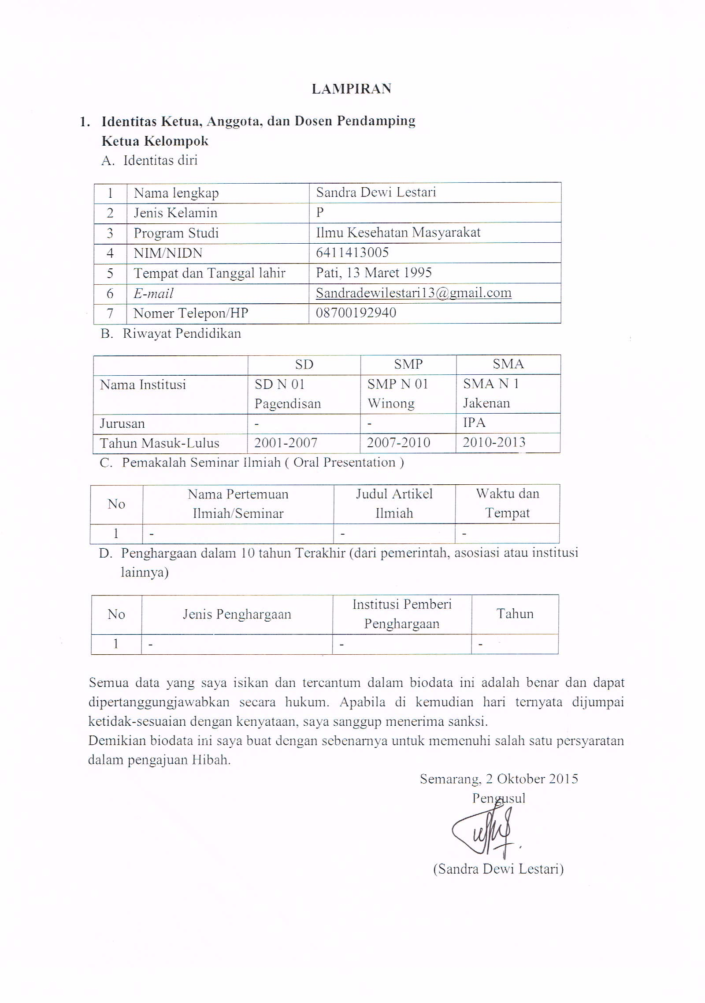

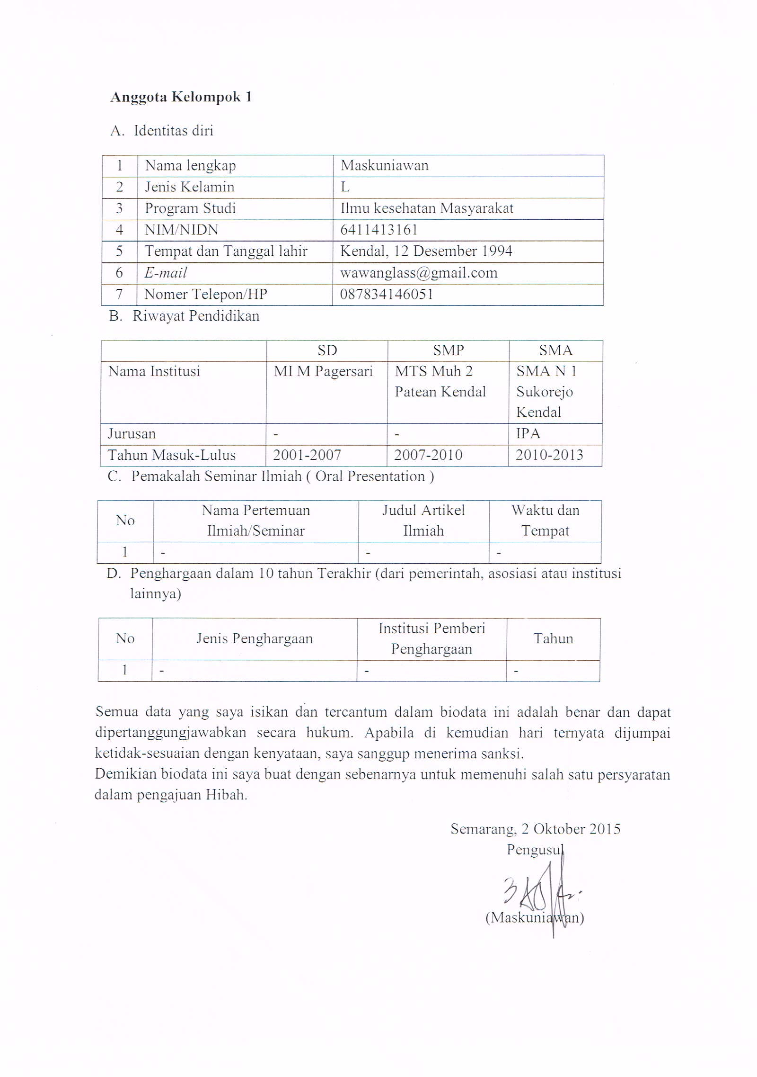

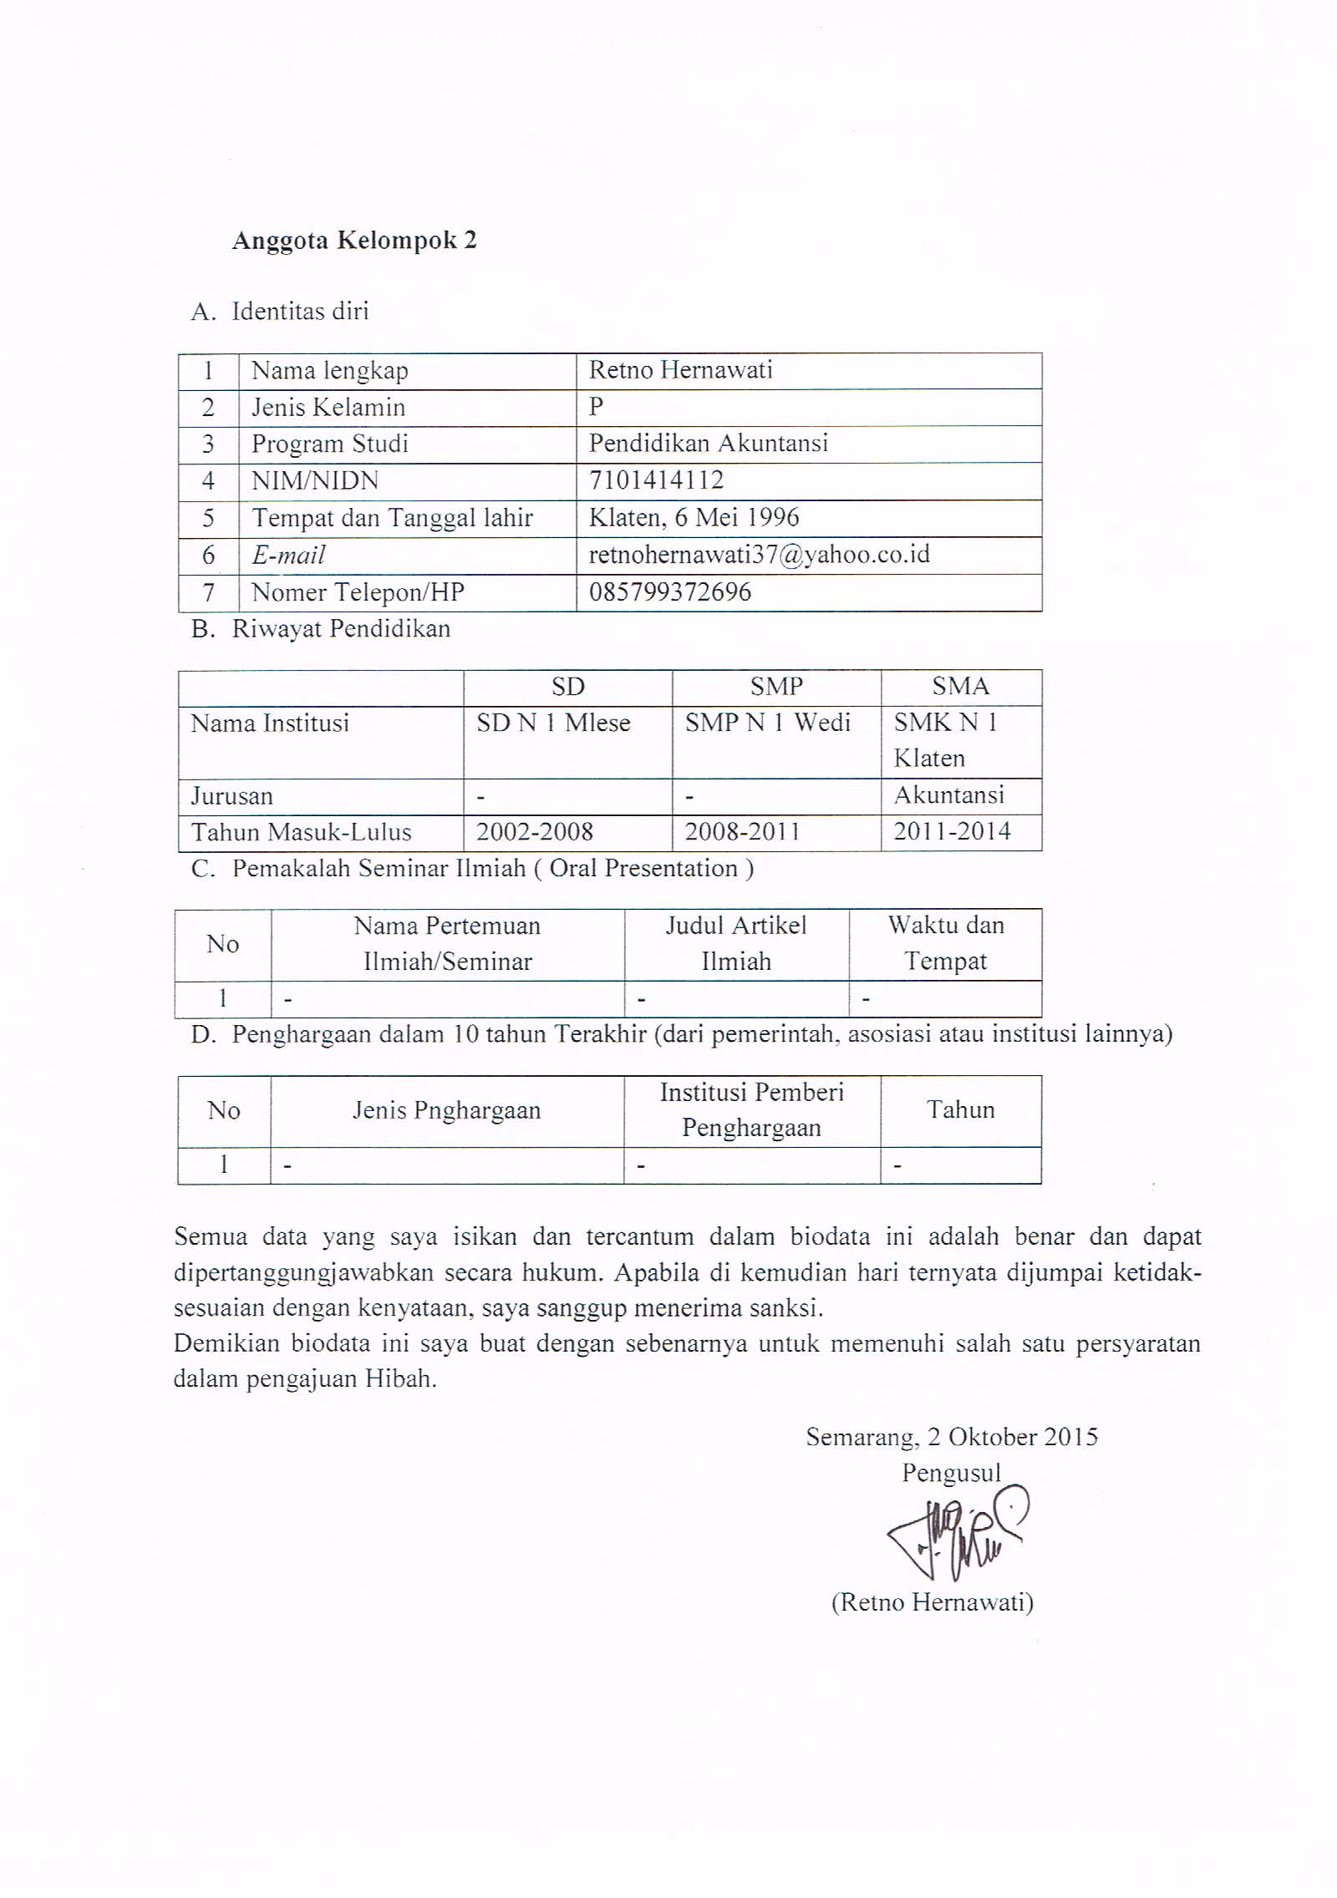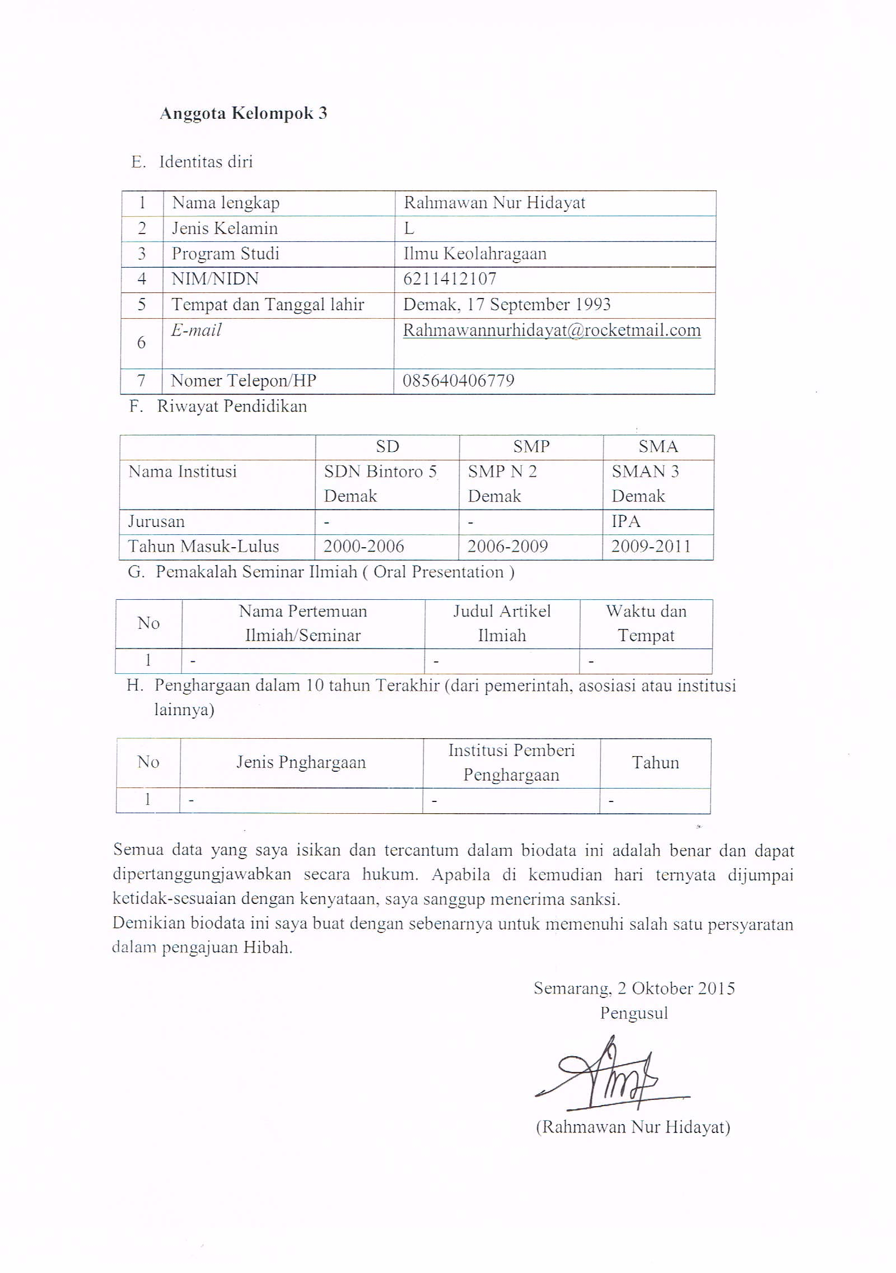

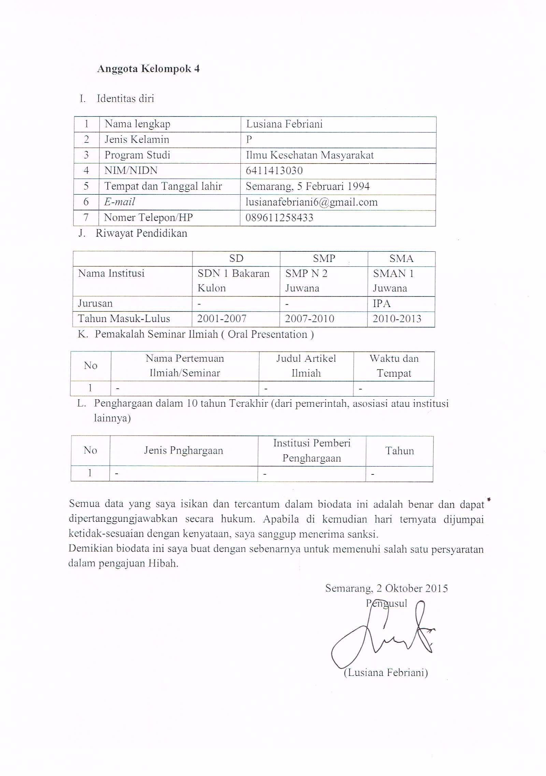

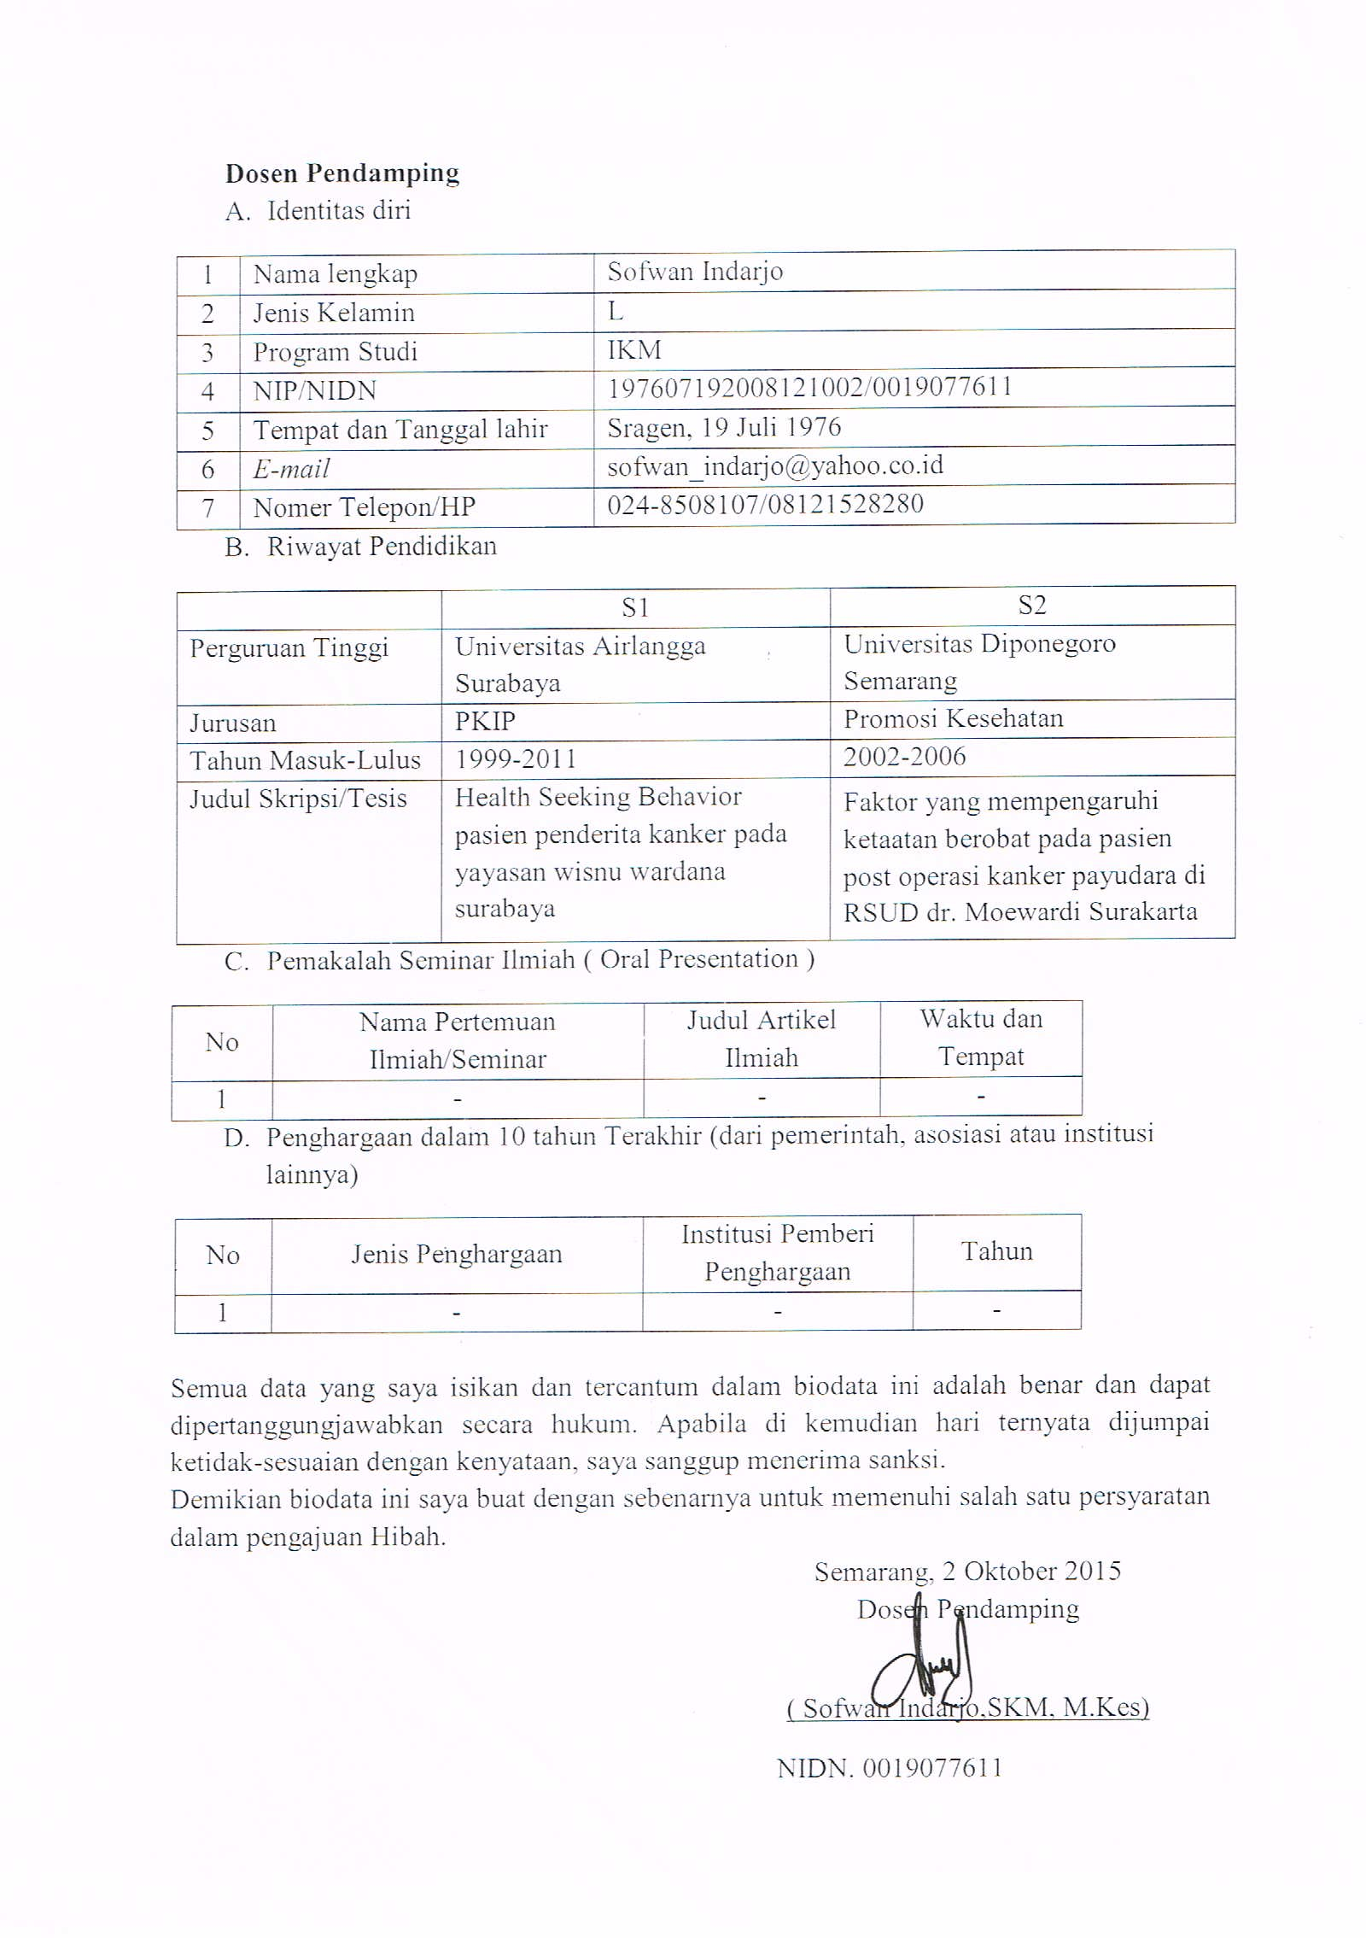

- Justifikasi Anggaran Kegiatan
- Peralatan Penunjang
Material | Justifikasi  Pemakaian | Kuantitas | Harga Satuan  (Rp) | Jumlah  (Rp)
Kompor gas | Memasak | 1 | 500.000,00 | 500.000,00
Sewa Tempat | Tempat usaha | 1 | 1000.000,00 | 1000.000,00
Sewa mesin giling | Membuat tepung talas | 1 | 500.000,00 | 500.000,00
Tabung gas | Memasak | 1 | 100.000,00 | 100.000,00
Gas | Memasak | 6 | 20.000,00 | 120.000,00
Panci | Merebus | 1 | 180.000,00 | 180.000,00
Cobek batu | Menghaluskan bumbu | 1 | 300.000,00 | 300.000,00
Munthu | Meghaluskan bumbu | 1 | 20.000,00 | 20.000,00
Wajan besar | Menggoreng | 1 | 200.000,00 | 200.000,00
Mixer | Mencampur bahan | 1 | 500.000,00 | 500.000,00
Pisau | Memotong kulit pisang | 4 | 5.000,00 | 20.000,00
Susuk | Menggoreng | 1 | 15.000,00 | 15.000,00
Serok | Alat pengangkat stick | 1 | 15.000,00 | 15.000,00
Baskom | Tempat mengaduk | 3 | 20.000,00 | 60.000,00
Mesin extruder | Mencetak stick | 1 | 500.000,00 | 500.000,00
Toples besar | Wadah stick matang | 4 | 100.000,00 | 400.000,00
Blender/pelumat | Menghaluskan bumbu | 1 | 400.000,00 | 400.000,00
Talenan | Alas untuk memotong | 3 | 10.000,00 | 30.000,00
Nampan | Tempat menjemur talas | 3 | 20.000,00 | 60.000,00
Centong | Alat pengaduk | 2 | 5.000,00 | 10.000,00
Buku Tulis | Menulis | 1 | 12.000,00 | 12.000,00
Alat Tulis | Menulis | 5 | 2.000,00 | 10.000,00
SUB TOTAL (Rp) |  |  |  | 4.952.000,00

- Bahan Habis Pakai
Material | Justifikasi  Pemakaian | Kuantitas | Harga Satuan  (Rp) | Jumlah  (Rp)
Ubi talas | Bahan baku | 30 kg | 40.000,00 | 1.200.000,00
Telur | Bahan baku | 25 kg | 22.000,00 | 550.000,00
Tepung tapioka | Bahan baku | 10 kg | 10.000,00 | 100.000,00
Tepung terigu | Bahan baku | 20 kg | 10.000,00 | 200.000,00
Gula pasir | Bumbu | 2 kg | 13.000,00 | 26.000,00
Garam | Bumbu | 5 bungkus | 2.000,00 | 10.000,00
Bawang merah | Bumbu | 5 kg | 21.000,00 | 105.000,00
Bawang putih | Bumbu | 5 kg | 24.000,00 | 120.000,00
Bubuk balado | Bumbu | 1 kg | 100.000,00 | 100.000,00
Bubuk cokelat | Bumbu | 1 kg | 100.000,00 | 100.000,00
Bubuk keju | Bumbu | 1 kg | 100.000,00 | 100.000,00
Daun jeruk | Bumbu | 1 kg | 10.000,00 | 10.000,00
Penyedap rasa | Bumbu | 5 bungkus | 5.000,00 | 25.000,00
Minyak goreng | Menggoreng stick talas | 100 kg | 12.000,00 | 1.200.000,00
Staples | Pengemas | 2 buah | 25.000,00 | 50.000,00
Plastik kemasan | Kemasan stick talasi | 50 pack | 10.000,00 | 500.000,00
Materai 6000 | Pembuatan laporan | 2 | 7.000,00 | 14.000,00
SUB TOTAL (Rp) |  |  |  | 4.410.000
- Perjalanan
Material | Justifikasi  Perjalanan | Kuantitas | Harga Satuan  (Rp) | Jumlah  (Rp)
Biaya transportasi | Pembelian bahan baku dan pemasaran produk | 5 | 200.000,00 | 1000.000,00
SUB TOTAL (Rp) |  |  |  | 1000.000,00
- Lain-lain
Material | Justifikasi  Pemakaian | Kuantitas | Harga Satuan  (Rp) | Jumlah  (Rp)
Biaya konsumsi | Konsumsi | 135 buah | Rp 4.000,00 | 540.000,00
Biaya pembuatan cap | Biaya pembuatan cap pada kemasan | 4200 bungkus | Rp 50,00 | 210.000,00
Biaya iklan | Biaya untuk mempromosikan produk |  |  | 150.000,00
Penyusunan laporan | penyusunan laporan kegiatan |  |  | 150.000,00
Dokumentasi + cetak | Foto kegiatan |  |  | 150.000,00
SUB TOTAL (Rp) |  |  |  | 1.200.000,00

- Susunan Organisasi Tim Kegiatan dan Pembagian Tugas
No | Nama / NIM | Program Studi | Bidang Ilmu | Alokasi Waktu (jam/minggu) | Uraian Tugas
1 | Sandra Dewi Lestari | IKM | Kesehatan | 5 Jam / minggu | Mengkoordinasikan semua anggota, membantu tugas masing-masing anggota
2 | Retno Hernawati | Pendidikan Akuntansi | Ekonomi | 5 Jam / minggu | Melakukan manajemen keuangan
3 | Maskuniawan | IKM | Kesehatan | 5 Jam / minggu | Mengkoordinasi pembuatan produk
4 | Rahmawan Nur Hidayat | IKOR | Olahraga | 5 Jam / minggu | Melakukan promosi
5 | Lusiana Febriani | IKM | Kesehatan | 5 Jam / minggu | Mengkoordinasi proses pemasaran produk

